Класс Fruit

⦁ Создать базовый класс Fruit в отдельном файле Fruit.h со списком инициализации

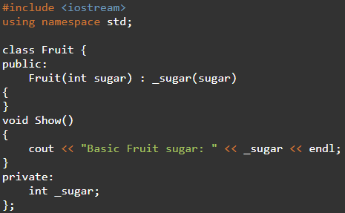

⦁ Создать дочерний класс Apple

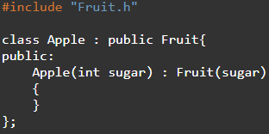

⦁ Добавьте цвет, новую характеристику, которая есть у класса Apple, но отсутствует у класса Fruit

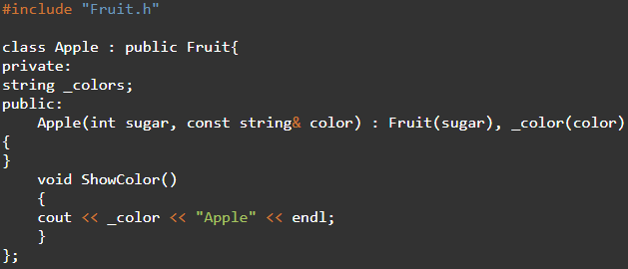

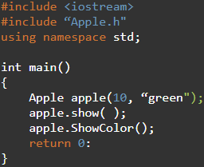

⦁ Перепишите класс Fruit, изменив тип доступа к члену _sugar на protected:

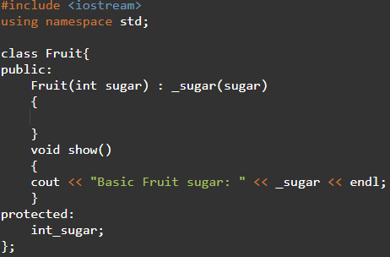

⦁ Используйте член _sugar в дочернем классе Apple

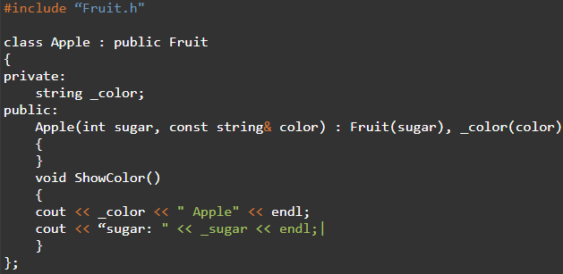

Класс Device

Напишите базовый класс Device, который будет описывать портативные устройства. Для этого класса создайте закрытый целочисленный член _batteryLife, который будет описывать время работы аккумулятора устройства, а также функцию ShowSpec(), которая выводит, сколько времени может работать девайс.

Создайте дочерний класс Player, добавьте в него целочисленный закрытый член _totalTracks и функцию ShowTotalTracks(), которая показывает, сколько треков можно записать в плеер.

main.cpp:

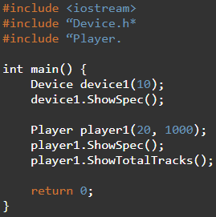

Device.h:

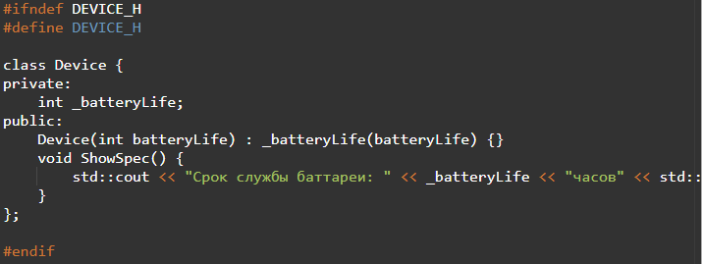

Player.h:

